ПАМЯТИ ГЕРОЕВ
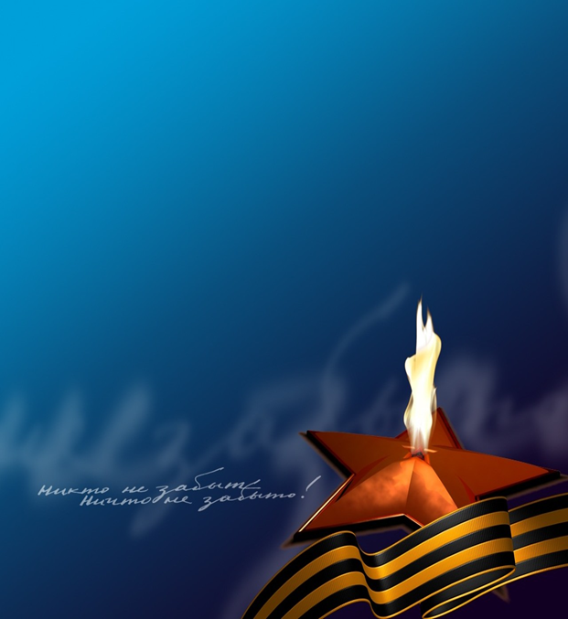
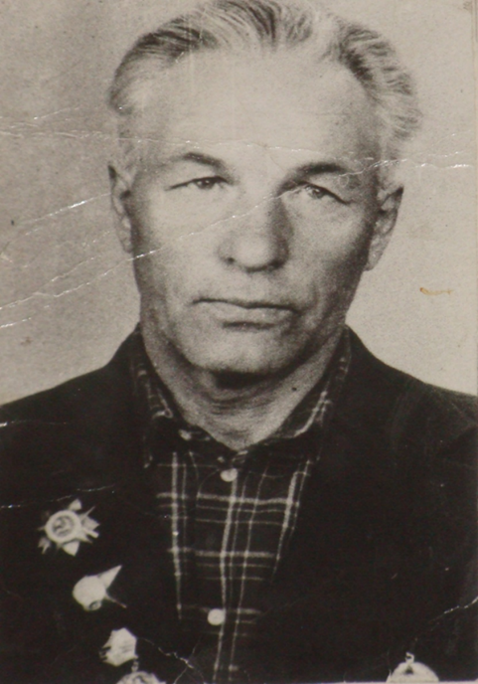

Лисецкий
Николай Михайлович
(выпускник школы №60 ст. Михайло-Чесноковская)

Ушел на фронт в 1941 году. В боях с фашистами отличался мужеством, храбростью, отвагой.
Награжден орденами «Красного знамени», «Отечественной войны», 7 медалями «За отвагу».
Участник парада Победы на Красной площади. Он один из 200 солдат, которые несли, а потом бросали к подножию Мавзолея 200 трофейных фашистских знамен.

